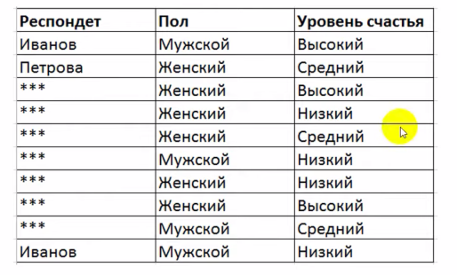

Допустим дана данная таблица, мы можем сделать частотную таблицу:

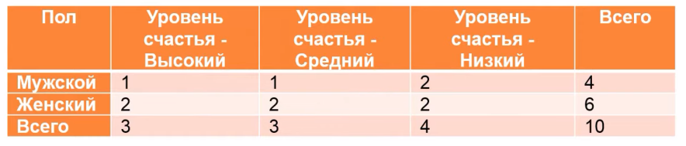

А также построить подходящие диаграммы:

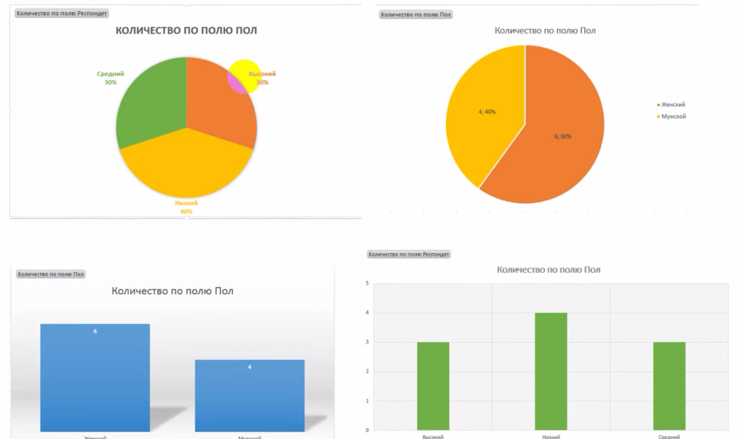

И выполнить описательную статистику:

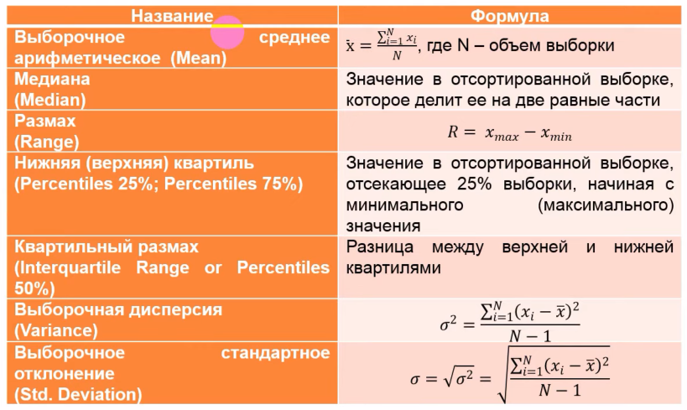

Существует больше описывающих параметров, но основные из них представлены выше.

Подробнее о каждой:

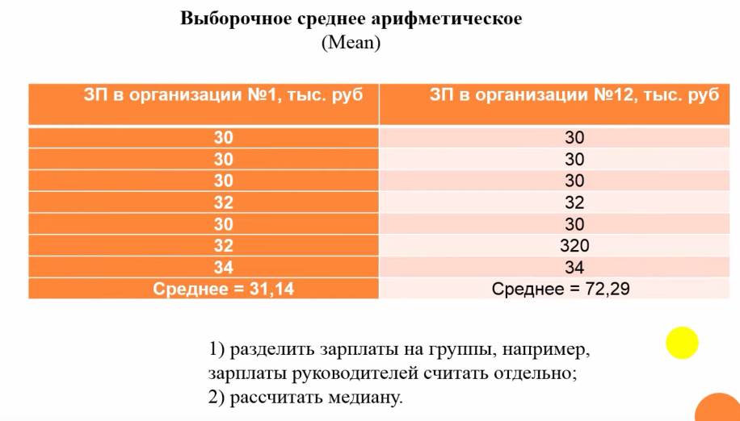

Медиану можно рассчитать, если выставить все данные по порядку и разделить их чертой, там, где будет черта и будет медиана.

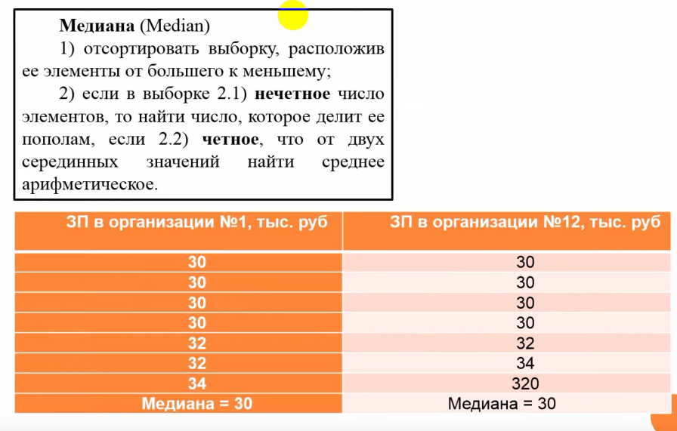

График для понимания квартилей и описательных статистик:

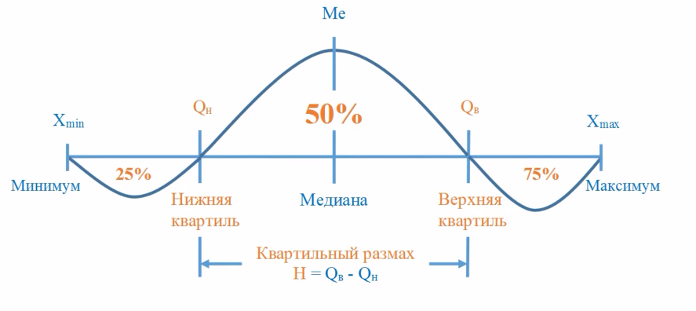

График бокс плот:

